### Procédure GitHub

### Sommaire

- Mise en place de git

- Authentification avec GitHub de Git

- Créer un nouveau dépôt sur GitHub( Pour l'administrateur du compte GitHub)

-Mise en place du dépôt

### Mise en place de Git

Téléchargez et installez la dernière version de GitHub pour Windows . Cela permet d'installer automatiquement Git *et* le maintenir à jour pour vous.

Sur votre ordinateur, ouvrez le **Git Shell** application.

Parlez Git votre *nom* afin que vos commits seront correctement étiquetés. Tapez tout après l' $ ici:

config git user.name --global " *VOTRE NOM* "

Parlez Git le *adresse e-mail* qui sera associé à vos commits Git. L'e-mail que vous indiquez doit être le même que celui que vous avez utilisé pour vous inscrire à GitHub. Pour garder votre adresse e-mail cachée, voir " Garder votre adresse e-mail privé ".

git config user.email --global " *VOTRE ADRESSE EMAIL* "

### Authentification avec GitHub de Git

Lorsque vous vous connectez à un dépôt GitHub de Git, vous devez vous authentifier avec GitHub utilisant HTTPS ou SSH.

**Connexion via HTTPS (recommandé)**

Si vous cloner avec HTTPS , vous pouvez mettre en cache votre mot de passe GitHub dans Git l'aide d'un assistant d'identification.

**Connexion via SSH**

Si vous cloner avec SSH , vous devez générer des clés SSH sur chaque ordinateur que vous utilisez pour pousser ou tirer de GitHub.

### Créer un nouveau dépôt sur GitHub (Pour l'administrateur du compte GitHub).

Puis dans le coin supérieur droit de n'importe quelle page, cliquez sur **+** , puis cliquez sur **Nouveau référentiel** .

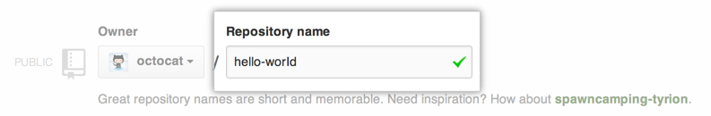

Créer un nom court et mémorable pour votre référentiel. Par exemple, "bonjour le monde".

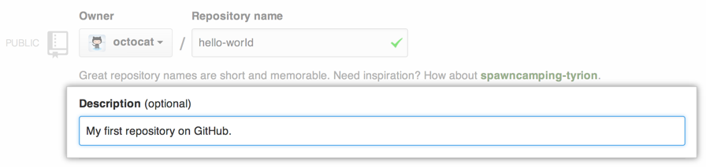

Eventuellement, ajoutez une description de votre référentiel. Par exemple, "Mon premier dépôt sur GitHub."

Choisir entre la création d'un *publique* ou *privée* référentiel.

**Publics** dépôts sont un excellent choix pour débuter! Ils sont libres, et visible à tout utilisateur sur GitHub, afin que vous puissiez bénéficier de communauté collaborative de GitHub.

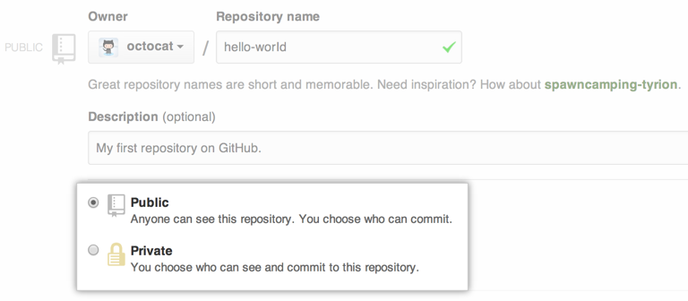**Privées** référentiels nécessitent un peu plus la configuration. Ils sont payés, et seulement disponible pour vous, le *propriétaire du référentiel*, ainsi que tous les *collaborateurs* que vous choisissez de partager avec. Pour plus d'informations, voir " Quel plan dois-je choisir? ».

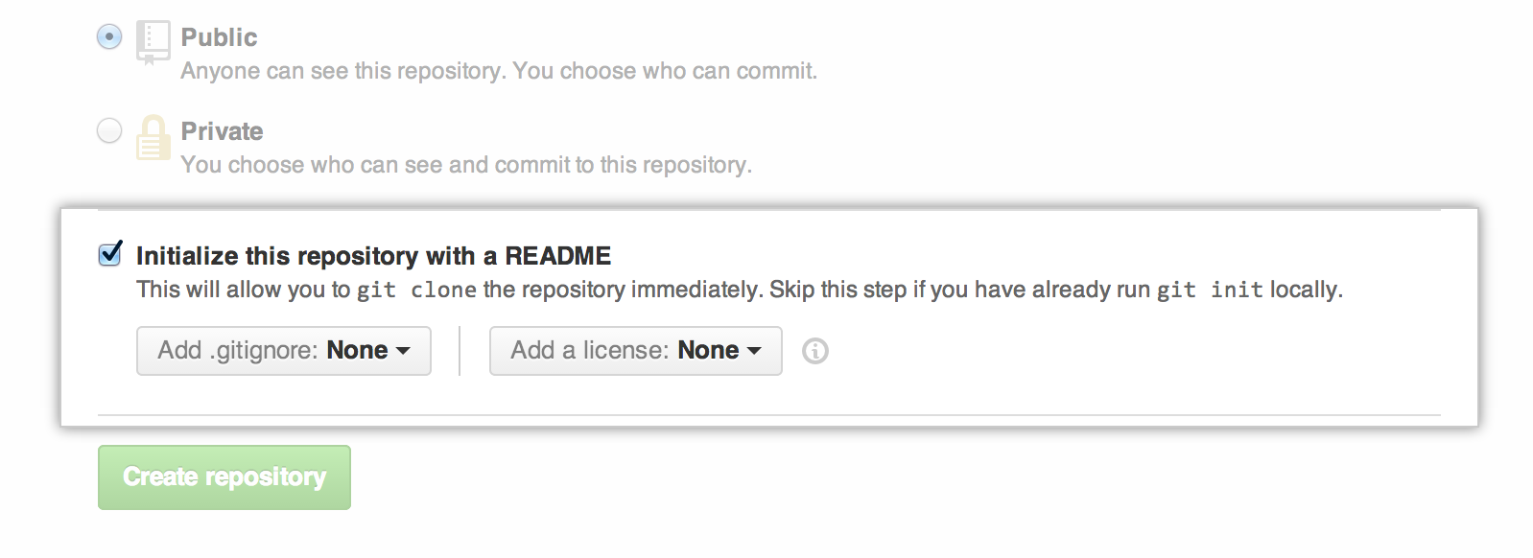Sélectionnez **Initialisation ce référentiel avec un fichier README** .

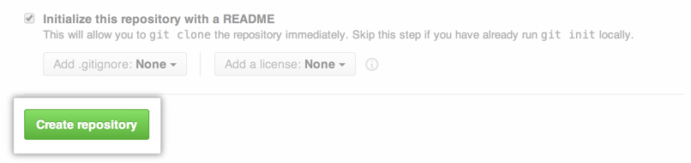Cliquez sur **Créer un référentiel** .

Vous avez créé avec succès le premier dépôt, et initialisé avec un *fichier README* fichier.

### Mise en place du dépot

Lancer GIT bash

ensuite taper:

git init

git clone https://github.com/Couicoui/SIO2SLAMLRB-AA

cd SIOSLAMLRB-AA

git fetch

git rebase

### Modifier un fichier

vim nomdufichier

git add nomdufichier

git commit -m 'Mettre ce que vous voulez'

git push <- Permet de l'envoyer sur le depot